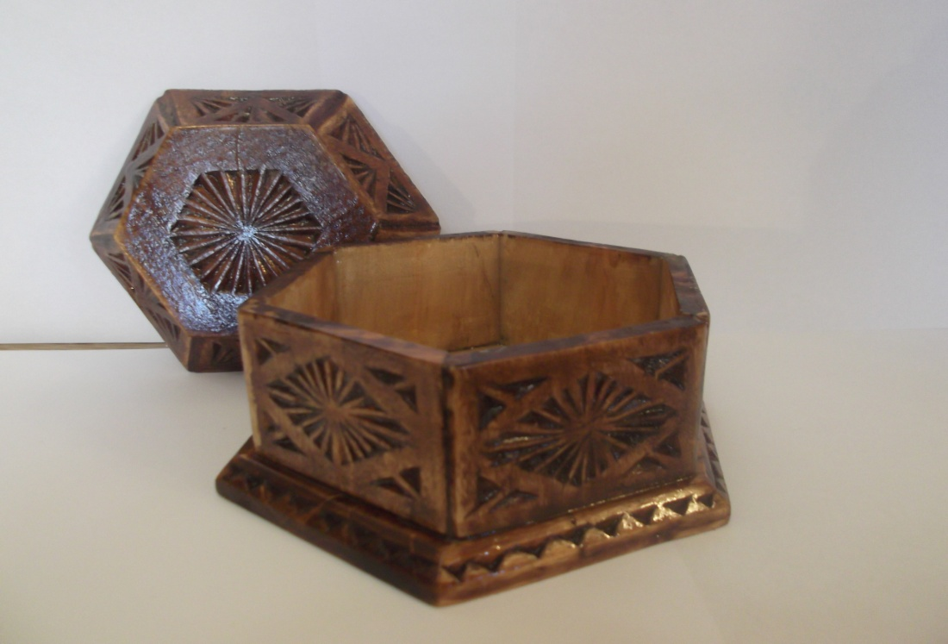

Название изделия:
«Резная шкатулка»
Автор:
обучающийся 8 класса

Образовательное учреждение:
МОУ СОШ № 30
Руководитель:учитель технологии
Исаковская Марина Владимировна

Ярославль, 2014

Введение.
Я ученик восьмого класса, очень люблю мастерить что-то своими руками. Одним из последних моих увлечений является резьба по дереву. Я решил сделать изделие с геометрической резьбой, чтобы совершенствовать навыки, полученные на уроках, а так же больше узнать о этом виде творчества..Перед собой я поставил следующие задачи: во-первых, более подробно узнать историю данного вида декоративно-прикладного творчества;
во-вторых, выбрать изделие определенного уровня сложности, и чтобы оно имело практическое значение; в-третьих: совершенствовать навыки работы с древесиной, выполнение геометрической резьбы.
Историческая справка: Искусство резьбы по дереву известно с давних времен. Именно резными элементами украшались на Руси деревенские и городские деревянные дома. При этом изготовлялись эти элементы с помощью простых и доступных инструментов – топора, пилы, плотницкой стамески. Со временем инструменты для резчиков совершенствовались, видоизменялись. Появились станки, при помощи которых стало возможным воплотить в дереве самые сложные узоры.Домовая резьба как живой вид народного искусства существует в сельской местности и по сей день, а лежащая в ее основе геометрическая резьба, сформированная на традициях резчиков прялок, пряничных досок, разнообразной домашней утвари, считается вятским народным художественным промыслом. Сложная объемная резьба встречается не только на элементах домов, но и на дорогой вятской мебели и церковных иконостасах в храмах.

Геометрическая резьба по деревуГеометрическая резьба один из самых древних видов резьбы по дереву.Она выполняется в виде двух-, трех- или четырехгранных выемок, образующих на поверхности узор из геометрических фигур – треугольников, квадратов, окружностей.Геометрической резьбой пышно украшались избы, культовые сооружения (иконостасы, киоты), всевозможная мебель (столы, лавки, колыбели, сундуки, лари, крюки для рукомойников), точеная и долбленая посуда (разнообразные чаши, ковши, солонки, подносы, ложки, жбаны) и орудия труда (прялки, ткацкие станы, вальки, швейки, пряничные доски).
Еще в 20-е годах ХХ столетия на вятских базарах можно было купить изделия, украшенные искусной резьбой. Долгое время древнее ремесло существовало разрозненно. К концу 1930-х годов кустари-ремесленники объединяются в артели. В 1947 году артель «Победа», объединяет 107 надомников, половина которых занимается художественной обработкой дерева. Артель выпускает шкатулки различной конфигурации, пеналы, полотенечницы, шкафчики-аптечки, оформленные геометрической резьбой и росписью.
В 1954 году артель освоила выпуск резных шкатулок с инкрустацией. В 1955 году в артели проводится большая экспериментальная работа – применение нескольких техник при изготовлении одного изделия (резьба, инкрустация, выжигание, роспись), усложняется изображение, вводятся пейзажные и архитектурные сюжеты памятников Москвы, Ленинграда, других городов. В 1958 году мастера и художники артели «Победа» выполняют большой заказ для Всемирной выставки в Брюсселе. В этот год ассортимент предприятия насчитывает 70 видов художественных изделий и это единственная в стране промартель с таким профилем продукции.
С образованием в 1968 году Управления по производству игрушек и художественных промыслов вся деятельность по художественной обработке дерева была сосредоточена на фабрике художественных изделий «Идеал». Уже в 1970-х геометрическая резьба прочно вошла в художественное оформление основного ассортимента фабрики «Идеал».
Из простейших элементов мастера-резчики научились создавать богатейшие узоры, применяемые для украшения не только шкатулок, но и различных предметов домашнего обихода. Используя традиционные элементы орнамента, мастера строят композицию изделия на круге, который потом тщательно разрабатывается.
Для обогащения художественного образа изделия мастера используют дополнительные средства для усиления декоративности изделия, применяя в резной шкатулке природные материалы (соломку, тисненую бересту).
В настоящее время существуют мастера, которые занимаются художественной обработкой липы, березы, можжевельника, ольхи, капокорня. Изготавливают порядка 350 наименований, в том числе разнообразные по форме и размеру шкатулки, сундучки, ларцы, отдельные предметы кухонного назначения, панно, фоторамки, настольные игры.

2. Развитие идеи.
Чтобы продумать все вопросы проектирования и изготовления изделия я составил опорную схему размышления:необходимость,требования к изделию, конструкция изделия, необходимые материалы, оборудование, инструменты, приспособления, чертеж изделия, изготовление и безопасность, испытание

3. Варианты идей.
Когда передо мной встала задача придумать что я буду делать, то прежде всего, решил сделать такое изделие, которое было бы интересное и для чего-нибудь необходимо. Таким образом, у меня стали возникать разные варианты идей, изделий, которые можно украсить геометрической резьбой и использовать в быту современного человека.

Идея №1 – разделочнаядоска.
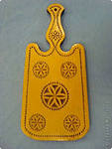 | 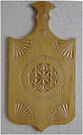 | 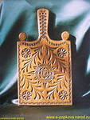 | 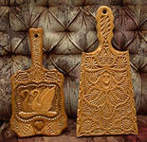
№1 | №2 | №3 | №4

Идея №2 – поднос.
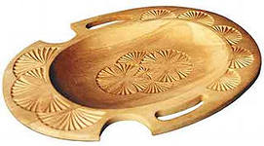 | 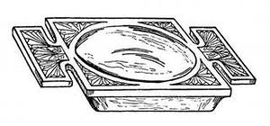
№1 | №2

Идея №3 – шкатулка.
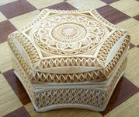 | 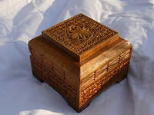 | 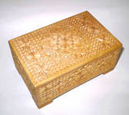
№1 | №2 | №3
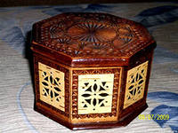 | 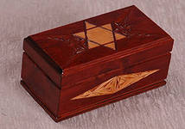 | 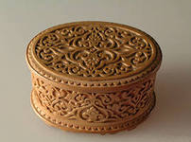
№4 | №5 | №6

Оценка идей.

Идея №1 – разделочнаядоска: имеет практическое значение, я могу справиться с данной работой, но я считаю ее не очень оригинальной;
Идея №2 – поднос: имеет практическое значение, очень интересная, на мой взгляд идея, но я не уверен, что справлюсь с изготовлением самого подноса, кроме того, возможно возникнут проблемы с древесиной нужного качества для этого изделия.
Идея №3 – шкатулка: имеет практическое значение, может быть прекрасным подарком маме, бабушке, сестре, я уверен, что справлюсь с изготовлением этого изделия и имеется материал для его изготовления.
Таким образом. Я решил сделать шкатулку и проанализировав варианты, пришел к выводу, что мне понравились больше всего идеи №1 и №4 и я попробую на основе этих образцов выполнить свое изделие.

Материалы:древесина- осина, клей-ПВА столярный, лак масляный. Инструменты: лобзик, нож- косячок, наждачная бумага, кисть для лака. Оборудование: верстак столярный, выпиловочный столик.

Основные этапы работы:
1. Подбор материала – в работе использован бросовый материал – доски от ящиков , которые служат тарой при транспортировке фруктов. 2. Разметка деталей изделия
.3. Выпиливание деталей .
4. Предварительная сборка изделия, устранение недостатков.
5. Обработка деталей.
6.Сборка изделия.
7. Разметка рисунка для геометрической резьбы. 8. Выполнение геометрической резьбы. 9.Покрытие изделия лаком.
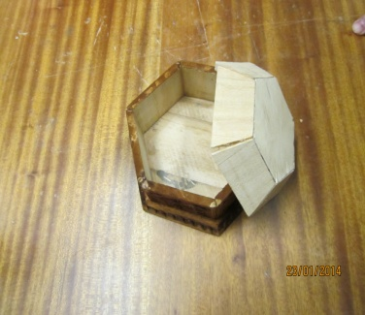 | 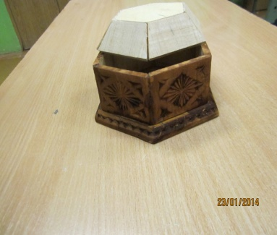 | 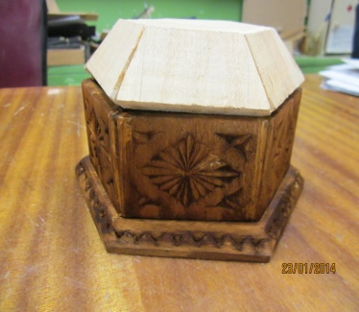
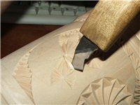 | 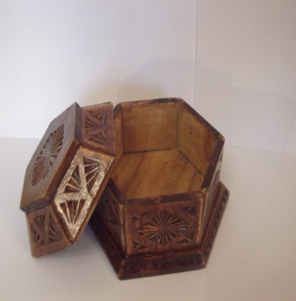 | 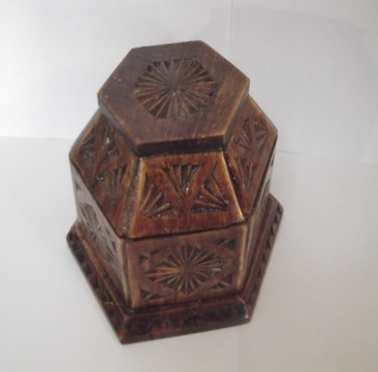

В целом я доволен выполненной мной работой: шкатулка выполнена аккуратно, она может иметь различное практическое значение (использоваться для хранения украшений, швейных принадлежностей, как ключница в коридоре, на рабочем столе для хранения мелких канцелярских принадлежностей). Я думаю, что продолжу и в дальнейшем совершенствовать свои навыки геометрической резьбы, а может быть это станет моим хобби на всюжизнь, а возможно и делом, которое будет приносить доход.

Список литературы
- Алексеев И. Домовая резьба[Текст]:-М.: Нива России, 1998
- Гусарчук Д.М. 300 ответов любителю художественных работ по дереву[Текст]:-М.: «Лесная промышленность», 1985.
- Кирюхин А.В. Резьба по дереву [Текст]:– М.:Спектр,1996.
- Матвеева Т.А. Мозаика и резьба по дереву [Текст]: – М.: Высшая школа,1993.
- Никоненко Н.М. Декоративно– прикладное творчество [Текст]:– Ростов-на-Дону «Феникс», 2003.
- Рихвк Э.В. Мастерим из древесины [Текст]: – М.: Просвещение, 1989.
- Хворостов А.С. Декоративно – прикладное искусство в школе [Текст]: – М.: Просвещение,1986.
- Интернет-ресурсы.

